Due by 05/06 – Project Proposal (week 7) -제안서 냈음음  
Due by 05/20 – Project Midterm Report (week 9) - 중간 발표  
Due by 06/17 – Project Progress Report (week 13)  
Due by 06/29 – Project Final Presentation & Demonstration (week 15)

기능 구현 할 것 :

회원정보 DB-아이디 비밀번호 충전금액 일반/관리자 (덜중요)총기부금액

글 정보 DB -작성자 글번호 글내용(사진첨부기능) 마감기한 모인금액/목표금액 승인여부

모금프로젝트 DB - 후원자 수, 후원금액, --->이거를 글정보DB에 합칠수있지않을까요?? 기본값은0으로 해놓고 모금 시작되면 추가로 정보 받는거로

메인페이지- 카테고리, 프로젝트 목록 및 후원 현황 확인 가능, 상세페이지로 연결

상세페이지- 메인페이지에서 선택한 프로젝트에 대한 글 정보

마이페이지- 후원금액, 활동 내역 확인 가능

후원신청폼(로그인한 상태로 글제목, 내용 마감기한 입력받음)

충전폼(금액 선택or입력)

기부폼(금액 선택or입력)

(관리자)후원신청승인, 글삭제

*****사용자정보******

유저아이디(PK) 비밀번호 보유금액 일반/관리자 총기부금액 참여활동 ---빈즈

String String int int(0또는1) Int String[]

*****글정보***********

글번호(10000~99999 PK) 작성자 제목 내용(사진첨부어떻게하지) 마감기한 목표금액 모인금액(기본값0) 후원자수(기본값0) 승인여부 -----빈즈

Int String String String String int int int 0또는1

최소기능 :

회원가입 하기 -회원가입이랑 로그인은 한사람이 하면될거같은데 나머지 일은 배분을어떻게할까요

로그인 하기

프로젝트 개설 신청하기(글쓰기) 개설&메인페이지

(관리자 승인)

메인페이지 구현(대략적으로라도) 프로젝트페이지&후원하기?

프로젝트페이지구현

후원하기

후원 현황 보기

관리자가 글 삭제하기

=> **중간발표까지 구현할것**

1. **메인 페이지**

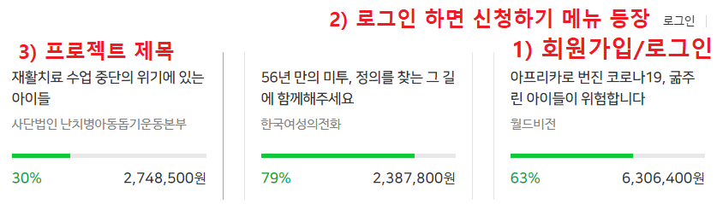

메인 페이지에서 프로젝트 제목 누르면 프로젝트 페이지로 이동

로그인 사용자는 신청하기 버튼 눌러서 신청하기 페이지 이동

1. 프로젝트 페이지

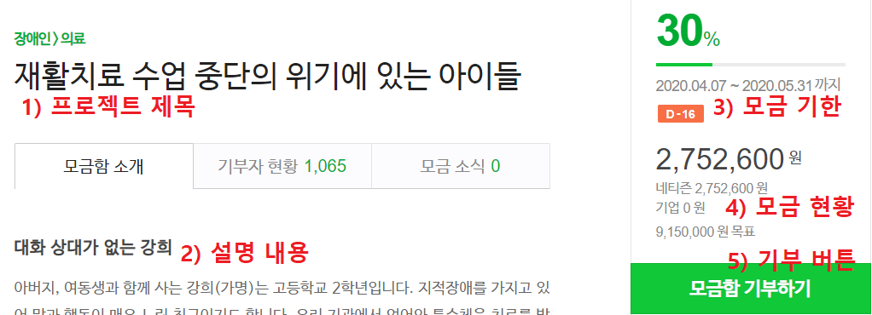

1. 프로젝트 신청 페이지

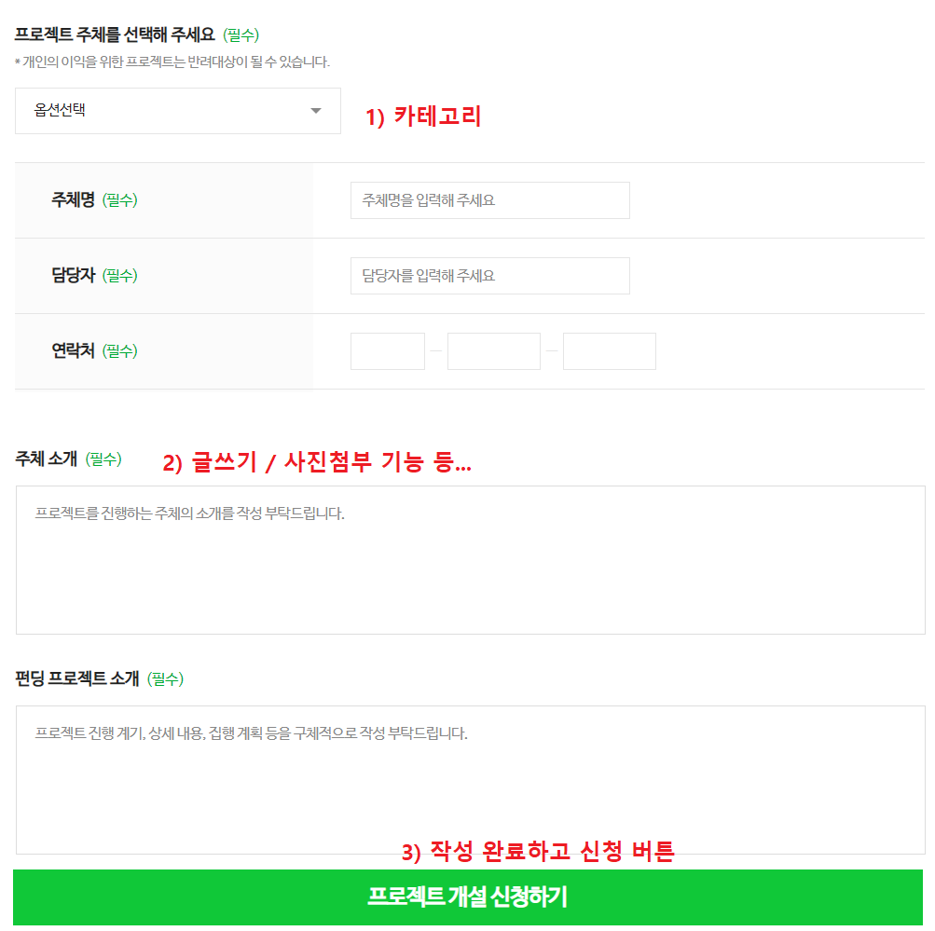

부가기능:

글쓰기에 사진첨부 추가

프로젝트 댓글 달기

카테고리별로 분류해서 보여주기

검색 기능